Вводный урок. Источники знания жизни предков современных народов

Предмет: история.
Класс 5.
Дата: 05.09.2011 г.
Учитель: Хаматгалеев Э. Р.

Цель: заинтересовать пятиклассников учебным предметом.

Ход урока

- Новые понятия: история; вещественные источники; археология; этнография.

План изучения материала

- Как работать с учебником.
- Что изучает история Древнего мира?
- Какие науки помогают изучать историю?

- Изучение первого вопроса плана. Как работать с учебником?

Знакомство с учебником. Представляя учебник по истории Древнего мира, необходимо обратить внимание ребят на красочное его оформление, обилие иллюстраций, форзацы, где указаны основные даты, которые нужно будет запомнить. Следует остановиться на оглавлении, отражающем структуру учебного материала, на вопросах в конце параграфов, приучая ребят к тому, что после прочтения материала на них необходимо ответить.

- Изучение второго вопроса плана. Что изучает история Древнего мира?

Указание учителю. При объяснении нужно подчеркнуть, что недостаточно знать историю только своей страны. Важно познакомиться с историей других стран и народов, с историей всего человечества, т. е. со всемирной историей. Для того чтобы ребята сразу каждый изучаемый курс воспринимали как часть всемирной истории, целесообразно на доске изобразить ленту времени и показать изучаемый отрезок времени:

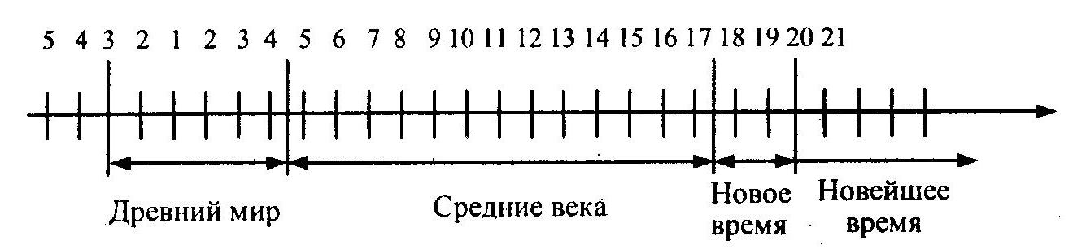

Беседа с классом:
- Что изучает, исследует история?
- Как учёные узнают о жизни древних людей?

Указание учителю. Большую часть на уроке уделить вопросу об исторических источниках. Учащиеся должны указать на роль раскопок и значение памятников письменности, назвать летописи, берестяные грамоты, надписи на камне, на глиняных табличках. Ввести понятие «источник», «письменные» и «вещественные» источники.

- Изучение третьего вопроса плана. Какие науки помогают изучать историю?

Указание учителю. Подвести ребят к пониманию того, что история – это наука, изучающая жизнь народов и их прошлое, и что она не может существовать без вспомогательных исторических дисциплин. Можно их перечислить (археология, этнография, нумизматика, геральдика и др.) и остановиться более подробно на двух основных – археологии и этнографии.
Выводы: в завершение урока учитель подчёркивает, что, несмотря на большое количество источников, удалённость во времени от современности, многое из истории Древнего мира остаётся нераскрытой тайной и, значит, поиск исторической истины продолжается.

- Материал учебника.

Отцы и дети могут рассказать о том, чему были свидетелями в молодости. Но как учёные узнают, что происходило в глубокой древности?
Более пяти тысяч лет назад было изобретено письмо. Древние люди писали на глиняных табличках, на пальмовых листьях, на дощечках из бамбука, на бумаге, или на папирусе – особом материале, изготовленном из египетского тростника. Из древних книг и надписей, высеченных на камне, мы узнаём о первых государствах, о царях и войнах, о мудрецах и поэтах, о законах и обычаях и ещё о многом-многом другом.
До наших дней сохранились знаменитые постройки, такие, например, как пирамиды – гробницы владык Египта или Великая Китайская стена, созданная для обороны от нападений от врагов. Эти сооружения свидетельствуют о могуществе царей, по чьему приказу они были возведены. А также позволяют судить о мастерстве строителей, живших в далёком прошлом.
Важную роль играют раскопки, которые проводят учёные – археологи. В земле на месте древних поселений археологи находят остатки жилищ, черепки разбитой посуды, орудия труда и оружие, окаменевший хлеб или зёрна ячменя и пшеницы, монеты, детские игрушки, произведения искусства. Все эти находки помогают восстановить в деталях занятия и быт людей в минувшие времена.
Особенно велико значение археологических раскопок для изучения жизни людей, живших на Земле до появления письменности. Почти всё, что известно об этих людях, добыто трудом археологов.

- Домашнее задание: прочитать статью «Откуда мы знаем, как жили предки»; привести примеры письменных и вещественных источников.

